部署方案

区块链部署
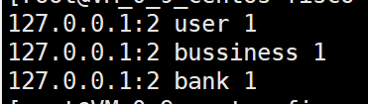

后端部署
在项目执行入口添加继承，重写configure函数
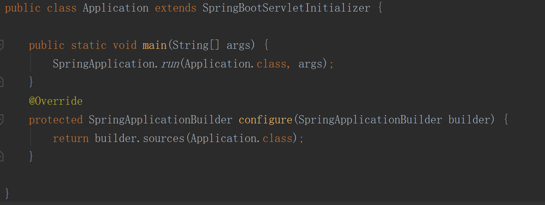
执行build的bootjar操作，生成的jar包在build/libs文件夹里

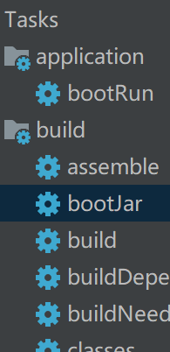
讲生成的jar包上传到服务器
服务器中打开命令行进入jar包相应路径输入 java -jar 项目名称.jar
三个服务端的端口分别是：
User：8889
Business：9000
Bank：8888

